Советы воспитателям по организации уголка для родителей

(методические рекомендации для воспитателей по организации и оформлению

уголка для родителей в группах детского сада)

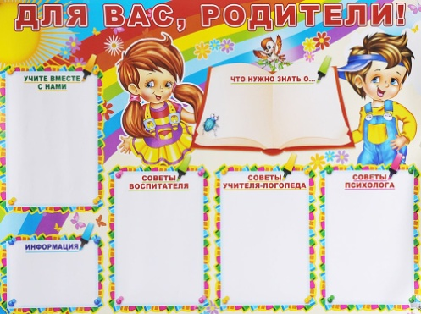 | Требования к оформлению уголка для родителей:  Информация, размещенная на стенде для родителей должна быть динамичной. Минимум раз в две-три недели материал должен обновляться.  При размещении любого печатного материала на стенде ссылка на издание, включая авторство и год публикации, обязательна.  Стенд должен быть красочно оформлен. При оформлении стенда следует использовать не только рисунки, но и фотографии (лучше детей группы и родителей). При оформлении стендов не нужно злоупотреблять декоративными элементами, наивными изображениями матрешек, игрушек.  Соотношение текста и иллюстраций должно быть 2:6 (2 части – текст, 6- иллюстрации), они должны в первую очередь привлечь внимание родителей, затем донести до них нужную информацию.

Формы подачи наглядного материала для родителей:
- Постоянный информационный стенд.
Содержание:
- Визитная карточка группы.
- Характеристика возрастных психологических особенностей детей группы.
- Режим дня группы.
- Сетка занятий на учебный год.
- Расписание дополнительных занятий.
- Правила для родителей.
- План мероприятий для родителей на учебный год (в соответствие с планом работы ДОУ).
- Стенды со сменяемым материалом.
Содержание:
«Права детей». Раздел для родителей, в который помещается разнообразная информация по соблюдению прав детства в дошкольном учреждении и семье, адреса и телефоны организаций, куда можно обратиться за помощью, официальные документы.
«Советы врача» или «Медицинская страничка». Материалы готовят медицинские работники по наиболее актуальным темам: профилактика инфекционных заболеваний, оказание первой медицинской помощи, вредные привычки, их профилактика и коррекция и др.
«Азбука безопасности». Этот раздел представляет материалы по обучению дошкольников правилам безопасного поведения в быту и экстремальных условиях.
«Семейный вернисаж». В этом разделе могут быть представлены рисунки, поделки и др., выполненные родителями вместе со своими детьми.
«Игра-это серьезно!». Раздел содержит информацию о значении детской игры, даются советы по организации детских игр дома, а также предлагаются варианты досуговых игр и др.
«Скоро в школу». В этом разделе содержится информация о подготовке детей к школе; советы, рекомендации по успешному вхождению ребенка в школьную жизнь и др.
«Внимание! Конкурс!», «Спешите участвовать!». Информация о предстоящих в ДОУ конкурсах.
«Учусь играя». В этом разделе содержатся сведения о развивающих играх для дошкольников, советы и рекомендации по их проведению, варианты игровых упражнений, направленные на развитие определенных способностей.
«Специалисты советуют». Материалы этого раздела готовят специалисты ДОУ: педагог-психолог, учитель-логопед, музыкальный руководитель, инструктор по физической культуре по актуальным темам.
«Наша жизнь день за днём». Раздел представляет материалы о минувшем дне: какие проходили занятия, что читали детям, какие песни выучили на музыкальном занятии, куда ходили на экскурсию, какой смотрели спектакль и мн. др. Материал постоянно обновляется. На нем могут быть такие обращения: «Мама, выучи со мной скороговорку: (текст скороговорки)»; «Папа, загадай мне загадку: (текст загадки)» и т.д.
«Меню». Информация о том, какими блюдами будут сегодня кормить детей. Можно использовать для индивидуальной работы с родителями. Например, завтрак: «Любимая каша» (Миши К., Даши С., Оли Р.) - манная.
«Объявления». В этом разделе помещается только официальная информация: когда будет собрание, уплата долга, принести краски и т.д. (если есть об этом решение родительского собрания, на которое нужно обязательно сделать ссылку).
«Мудрые мысли». Высказывания известных педагогов, писателей, философов о воспитании подрастающего поколения, народная мудрость о семье и семейном воспитании.
- Папки-передвижки.
- Фотовыставки.
- Рекламно-информационные буклеты.
- Информационные письма, корзины, проспекты, памятки...
- Выставки детских работ (тематические выставки) - дополнение письменной информации для родителей рисунками, фотографиями, натуральными предметами (образцами игрушек, игровых материалов, работ по художественному труду и т.д.), сделанными руками детей, родителей, воспитателей.

